Deelname Week van de Jonge Mantelzorger 2020
5 t/m 11 oktober 2020
In de week van 5 tot en met 11 oktober willen we nogmaals aandacht vragen voor deze belangrijke doelgroep. De focus is dan vooral gericht op fysieke activiteiten en bijeenkomsten op lokaal niveau. De aandacht die de doelgroep op deze manier krijgt van veelal lokale steunpunten blijft namelijk ontzettend belangrijk. Om de jonge mantelzorgers de kans te bieden om gezond en krachtig op te groeien is het belangrijk dat er een preventieve aanpak is. Aandacht voor vroegsignalering (herkenning en erkenning van de jonge mantelzorger), programma’s op maat, themabijeenkomsten, trainingen en ontspannende activiteiten. We roepen daarom alle steunpunten op om in deze speciale week (extra) activiteiten en bijeenkomsten te organiseren voor jonge mantelzorgers.
Op de website www.weekvandejongemantelzorger.nl kan je jouw activiteit met ons, lokaal en anderen in het land delen. Ook kan je de website inzetten om de activiteit te promoten. Vul dit formulier in en wij plaatsen de informatie op de website. Graag geen folders/posters sturen. Die kunnen wij niet plaatsen. Stuur dan een link naar waar de poster/folder online zichtbaar is.
Hoe meer activiteiten er zichtbaar zijn op de website, hoe groter bereik in Nederland. Dus doe allemaal mee. Vul het formulier in en doe mee!
Hoe komt het eruit te zien? Zie voorbeeld 2019 op de website.
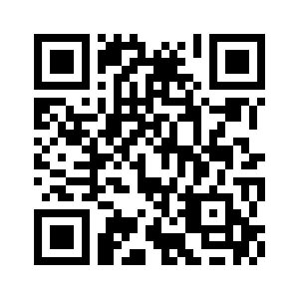
www.weekvandejongemantelzorger.nl

Invul formulier

Contactpersoon
Organisatie |  | Gemeente
Email

Naam activiteit:

Datum activiteit:

Website of link naar website/activiteit:

Beschrijving activiteiten(en). (Max 100 woorden):

Instructie uploaden Logo
  - Formaat PDF, EPS, AI. Meerdere zijn toegestaan.
  - Noem het logo: NAAMORGANISATIE-BESTANDSFORMAAT
  - Stuur het logo met dit formulier mee.
  - (Niet in het formulier plakken, maar in apart bestand meesturen)

